预存款充值项：金额优惠、数量与到账回查｜云上订货系统

从应用设置分清充值金额应付金额与优惠
预存款充值项用于安排客户可选择的充值金额档位。同一充值项可以让客户支付较少现金、取得较多可用预存款，但充值金额、应付金额和优惠金额分别代表不同数值，不能都记成实际收款。以充值金额一千元、应付金额九百八十元为例，优惠为二十元；线上充值成功后的余额增加按一千元核，实际资金收入按九百八十元核。二十元是这一档位的金额差，不是另发一张优惠券，也不需要客户下单后才补领。
PC管理页面从应用进入预存款充值，再切到应用设置。应用状态控制是否开启这一应用，充值项自身的启用或禁用则控制具体档位；两层状态应分别核。应用已开但某个充值项禁用，不能让客户继续使用该档位；充值项启用也不表示企业的线上收款账户已经配置完成。设置入口和操作还需符合当前账号的应用设置权限，入口不见时先核当前账号与企业配置，不把找不到按钮解释成方案没有保存。
新增充值项的表单包括充值金额、应付金额、只读的优惠金额、可充值数量和状态。列表对应显示充值金额、应付金额、优惠金额、总数量、已充值数量、剩余数量及状态。该表单没有方案名称、开始结束时间、指定客户范围或每日次数字段，因此不要先设计一组名称、时段与客户名单，再让操作人员寻找并不存在的栏位。活动说明需要另外交代，说明内容也不能改变充值项本身的金额和数量规则。
列表对已启用项提供禁用，对禁用项提供启用，并可删除；操作时有确认提示，完成后刷新列表回查原档位。该列表没有编辑按钮，需要变更金额时先确认当前页面提供的实际操作及历史记录，不能按其他促销功能的修改流程照搬。规则图只解释档位金额与数量关系，实际入口、部署版本和支付到账仍需分别核当前原记录。
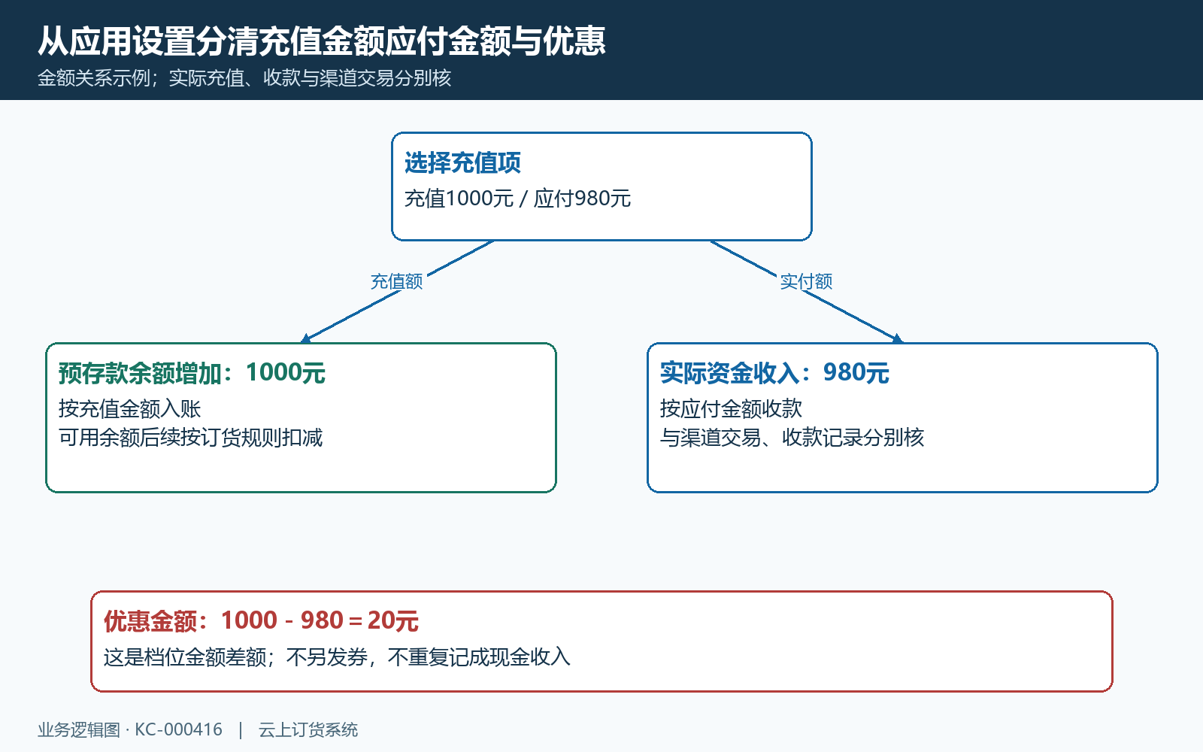
图1：充值金额进入预存款，应付金额对应现金收入，差额不另发优惠券。

设置金额时同时核后台校验和手机门槛
填写充值金额和应付金额时先确定客户取得的余额，再确定实际收取的现金，优惠金额由两者相减。充值金额的PC输入校验要求至少一元，金额按两位小数填写；应付金额必须大于零且不超过充值金额。充值一千元、实付九百八十元可形成二十元差额，充值一百元、实付一百元则没有金额优惠。不要把应付填成零当作免费赠送余额，也不要通过负数表达退款或冲销。
遇到应付金额必须大于零并且小于等于充值金额的提示，回到这两个金额比较，不只修改优惠金额；优惠金额为只读，不能独立覆盖。服务端保存还检查金额是否为空或不大于零，前端一次校验没触发不代表零金额能保存。保存后用列表里的充值金额、应付金额和优惠金额复算差额，检查小数位，尤其避免将九百八十误填成九十八。付款路径读取原充值项金额，客户选择优惠档位时不能自行改成另一组金额。
手机充值提交还有一个必须单独注意的门槛：相关手机页面把实付小于一元的选择拦在提交之前。后台金额校验与手机提交门槛不是同一层条件，例如充值一元、应付五角即使满足大于零且不超过充值金额，也不能据此承诺手机能付款。安排小额档位应按客户实际终端验证可提交、支付渠道可受理和原记录可到账三个结果，避免只看后台保存成功就对外宣传。
客户选择自定义金额时，充值金额与实付金额相同，不自动套用某个优惠档位的差额。自定义金额同样需满足手机金额和所选支付方式条件；客户先选一千元优惠档位再切换自定义一千元，不能继续认定实付九百八十元。提交之前让客户核当前选项、页面显示的充值金额、优惠和实付金额，支付页金额变化或界面无反馈时先查原充值申请与实际扣款，再决定是否重新操作。
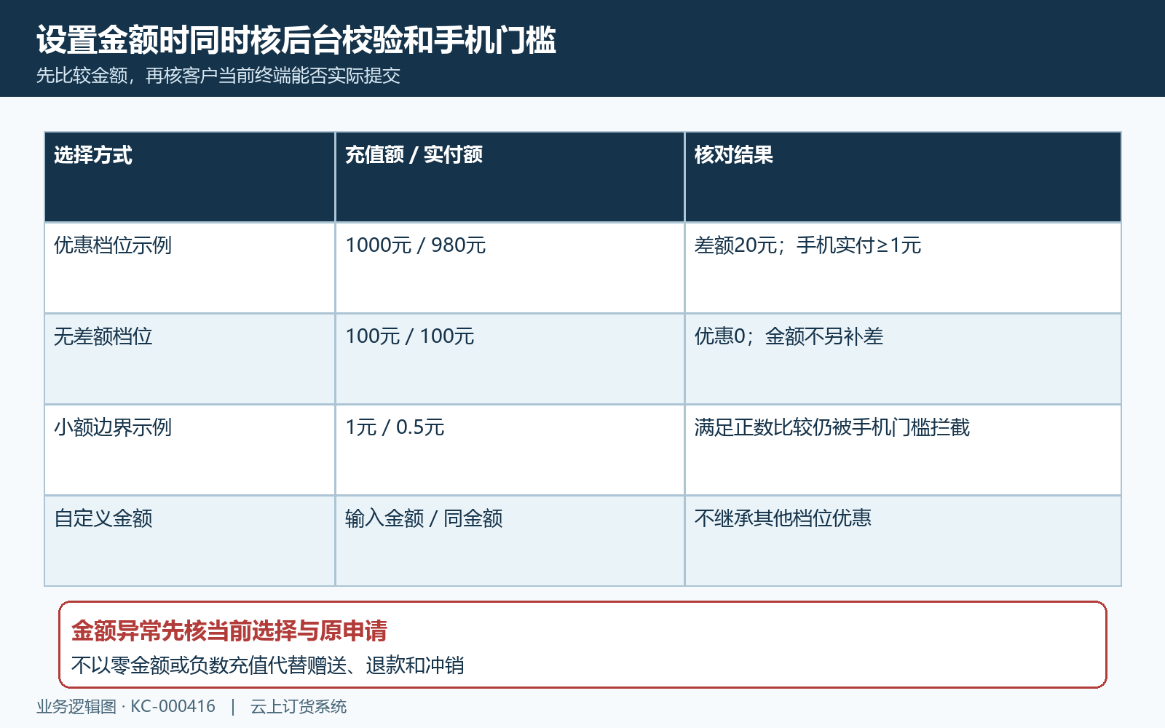
图2：后台保存与手机支付门槛分别核，自定义金额不自动继承档位优惠。

把可充值数量作为档位总次数核对
可充值数量是这个充值项的总数量，PC页面提示一至九万九千九百九十九，留空表示不限制。它不是每名客户的限额，不是每日一次，也不是余额金额总上限。填写十次表示该档位按成功充值累计使用十次；同一客户是否能够重复选择，不能从总数量推导为一人仅一次。若业务需要按客户或按日限定，先确认实际功能能够支持，不能在本文的充值项里虚构一个限次设置。
列表以总数量、已充值数量和剩余数量回查。总数量十次、已充值三次时，剩余七次；不限制时剩余显示不限制。该查询把有限数量的负剩余显示为零，因此看到剩余零还应核总数量及成功记录，不能仅凭零这一数值推断期间没有并发提交。手机档位在有限数量耗尽时显示已售罄并不能选择，重新进入充值页后再确认档位状态与剩余信息。
创建待付款申请不会立即增加已充值数量。线上支付成功处理才把原充值记录改为已付款，并给对应档位成功次数加一。因此已建申请、已经跳到支付页面和实际成功充值分别是三个节点。两个客户同时看到最后一次余量，不等于两人的待付款申请都已占住名额；不能将待付款申请视为已经预留档位数量，活动临近售罄时不能保证一次页面展示锁定最后名额。当前并发支付的实际处理需要独立验证。
提交时服务端重新检查充值项是否存在、有效、启用，以及剩余次数是否足够，优惠档位金额也从服务器原充值项取得。遇到设置不存在或无效，刷新后核原档位是否被禁用或删除；遇到可充值剩余次数不足，核列表成功数量和原申请，不换成自定义后仍承诺原档位优惠。禁用或删除控制后续使用，删除操作使配置失效，并不同时删掉历史充值记录、撤销资金收入或给客户退款。
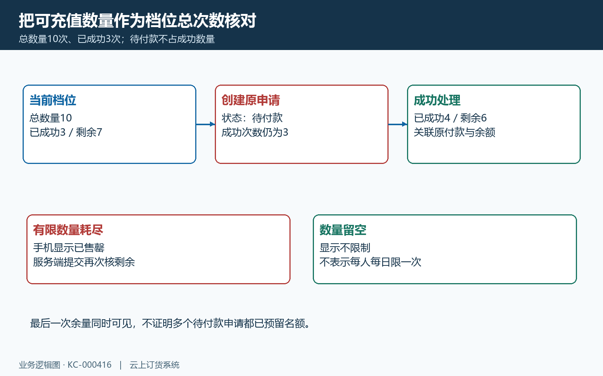
图3：有限数量按成功次数回查，待付款申请不证明已预留名额。

客户从账户明细选择档位与实际付款方式
客户商城以手机入口为主，从预存款账户明细核当前余额和变动，再按立即充值进入金额选择。该账户明细充值入口受预存款充值应用状态控制，充值页面还检查是否存在可用线上收款账户。未登录时先完成客户登录；出现暂未开通线上充值功能或联系专属业务员充值时，先核企业应用与账户配置，不让客户绕过入口直接重复付款。看到按钮也不能证明所有支付渠道已经能够交易。
充值页将启用且有余量的档位作为可选金额展示，卡片列充值额、售价和有优惠时的立省金额，另提供自定义金额。选定后核底部实付和所选支付方式，确认确为原客户账户，避免在共享设备上使用别人的登录状态。优惠档位在提交时带原充值项标识，自定义则带填写金额；页面显示的价格和实际渠道收款金额不一致时应停止重复尝试，记录所选档位、时间与脱敏客户标识交业务人员核对。
支付方式按企业账户和客户所处环境筛选。相关页面在微信浏览器、小程序和APP等环境有不同的渠道分支，不能对所有终端一概承诺微信、支付宝、京东或汇付均可用。客户按当前页面允许的方式继续，渠道无法唤起、页面关闭或返回无结果时，先查同一申请与渠道交易，不因为换了浏览器就认定上一笔未付款。选择支付渠道后仍要等待该渠道真实受理和系统入账结果。
线下支付选项还有独立条件：相关手机线下申请需允许客户充值扣款申请确认，且销售支付类型包含相应线下类型。它提交的是待业务审核的申请，不等于线上支付成功回执。客户上传凭证或看到提交充值申请成功，只说明这一申请已提交；审核和余额变化继续由对应处理结果核对。涉及优惠档位的线下到账金额，尤其不能直接套用线上一千元余额、九百八十元实付的双金额结论。
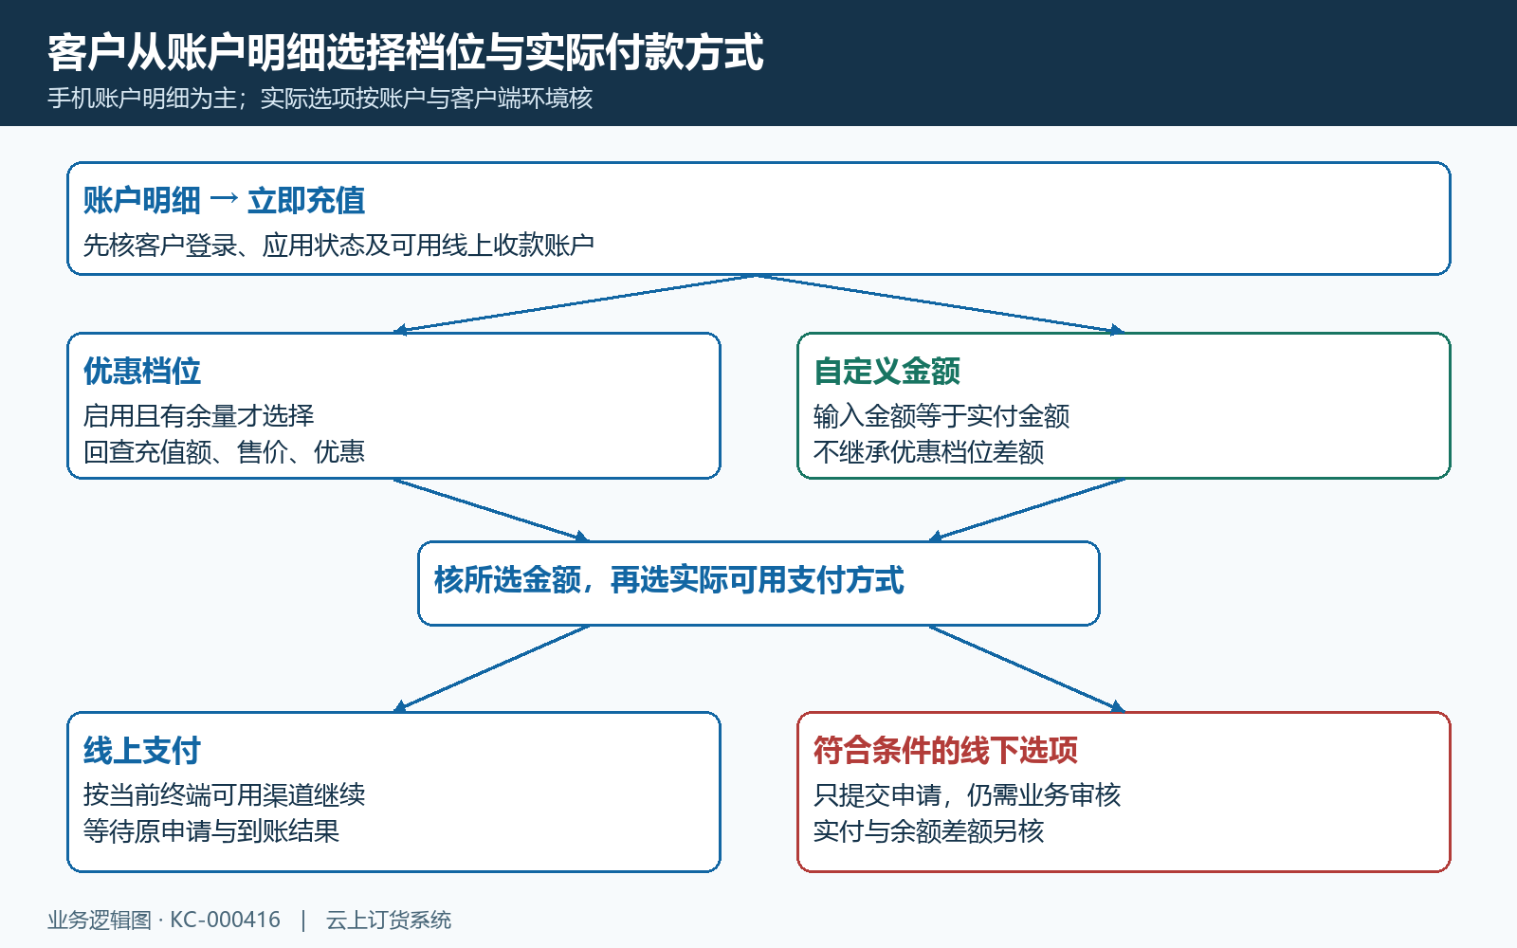
图4：登录、应用状态、可用账户与环境条件共同决定实际入口及支付选项。

线上充值按原申请核支付收款和余额流水
线上点击充值先生成原充值申请，初始为待付款，随后才进入支付渠道。待付款状态没有证明渠道已经扣款，更没有证明预存款增加。相关支付成功处理使用原充值金额增加客户预存款，再以实付金额关联收款记录，最后更新原申请的付款状态、时间、充值方式、交易流水及关联记录。运营核对必须围绕同一申请，不能用另一个客户的余额变化或另一笔交易的成功截图代替。
以余额原有三百元、选充值一千元且实付九百八十元为例，在无其他同期变动的条件下，成功充值后余额应为一千三百元，对应收款为九百八十元。余额流水的充值增量一千元与支付渠道现金九百八十元分别成立；余额只增加九百八十元、现金扣了一千元或没有找到原收款时，都需记录差异并核对应记录。若同时订货扣款、充值作废或押金退款，最终余额不能只按三百加一千计算，还要逐笔排除其他变动。
手机结果页显示成功时可核充值金额、实付金额、充值方式、充值时间与交易流水号。该结果页在首次未读到已付款状态时只间隔三秒重查一次，第二次仍未读到就显示充值失败；它不是持续轮询，也不是渠道未扣款的最终凭证。渠道已扣款而结果页失败时，先保留原申请和交易流水，再由业务人员核原付款状态、收款和预存款记录，不能让客户马上再充同金额覆盖异常。
账户明细有本地缓存及刷新取数流程，回查应刷新并确认当前客户和时间，再找到同一笔充值增量。充值类型、订货扣款、差价返利、包装物押金退款以及作废变动分别看待，不能把明细任意正数当成该笔充值已到账。重复交易或成功次数异常时保留原流水并核后台，不推断多次回调一定会自动去重；当前渠道通知和并发处理仍需逐笔核原申请与交易结果，不能由规则说明认定已经入账。
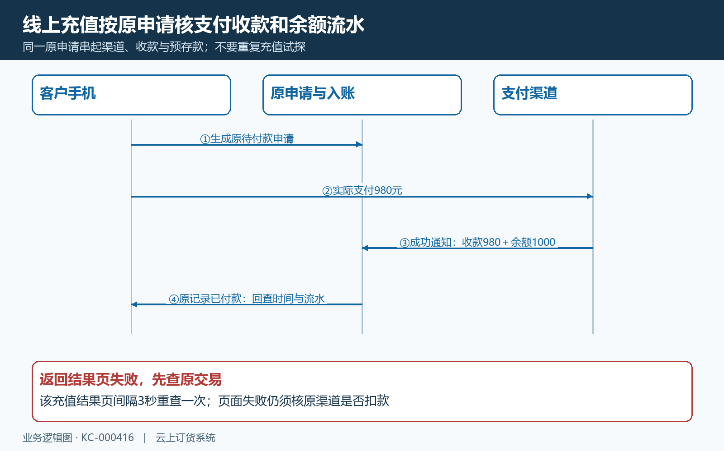
图5：原申请、渠道交易、收款及余额流水分别回查，结果页失败不证明没有扣款。

线下审核启停与退款分别回查原结果
线下申请与线上优惠充值有金额路径差异。相关手机线下申请提交实付金额，业务审核完成后按申请金额增加预存款；这一申请没有携带线上优惠充值所需的独立充值金额。因此选择充值一千元、实付九百八十元的优惠档位后，不能仅凭线下提交成功承诺审核一定增加一千元。安排线下办理时先确认实际申请的金额、审核后余额增量和对应收款，优惠差额如何处理由真实业务结果确定，不随意追加一笔充值。
管理端对客户充值申请先保存记录，审核时核原记录与资金账户，记录不存在或对应资金账户不存在时不能按已到账交付。手机线下提交前还检查是否已有待审核充值记录；遇到存在待审核的充值记录、请联系人员审核后充值的提示，应先查那笔原申请，不重复补交另一份凭证。申请被驳回、审核未完成或关联记录异常时，回到原申请看状态与提示，再处理金额及凭证。截图里有付款凭证不能替代审核完成，审核按钮点过也不能替代余额流水；避免线下申请未核清，又让客户重复线上充值而造成两条资金路径同时处理。
充值项禁用、删除和应用关闭分别作用于可用档位及入口，已产生的历史记录仍按原支付、收款和余额追查。客户商城对应充值页、结果页及账户明细没有提供独立的充值退款按钮，后台配置删除也不等于退款。客户需要退回充值资金时先核实际扣款与余额是否已被订货使用，再由企业对应岗位按可用流程处理；线下协商不代表系统会自动原路退回，更不能用负数充值替代真实资金返还。
交接时保留脱敏客户标识、原充值申请、所选充值项、充值金额、实付金额、关键时间、交易流水、审核状态及余额变动，按记录缺失、待付款未同步、线下待审核和已入账后其他扣款分别定位。金额示例用于解释核对方法，不能代替当前账号实测。确认到账必须同时找得到同一笔资金及余额结果；当前入口失效时先记录入口与实际提示，继续核不依赖该入口的档位规则和历史结果，避免通过重复充值试探系统状态。
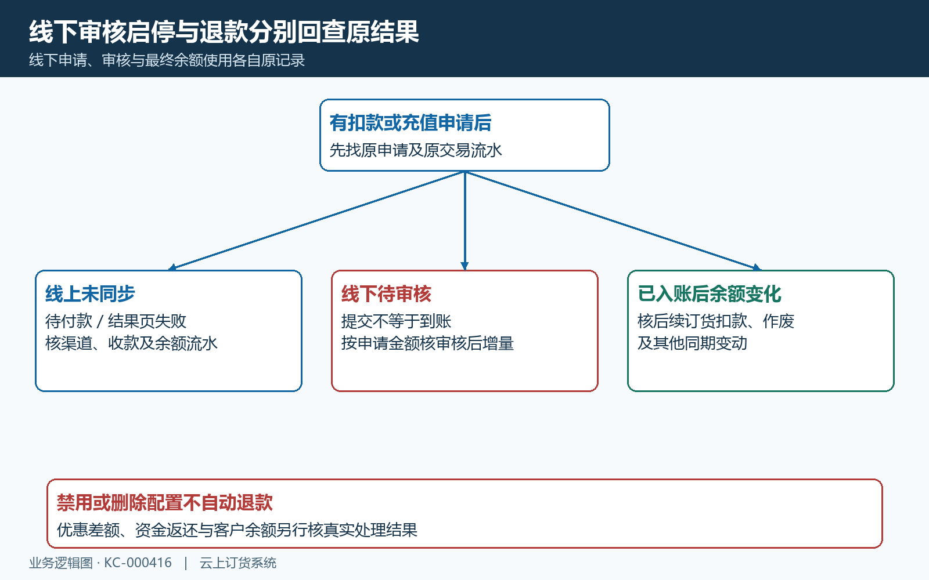
图6：线下按原申请与审核结果核余额，不从线上优惠推导自动退款或补差。

下一步学习
继续核预存款充值与订货抵扣的充值结果和余额使用，以及客户预存款与返款余额的逐笔变动与资金核对。

